Informationen zur Technischen Planung | AUGENDUSCHEN
Informationen zur Technischen Planung | PREMIUM-LINE
www.filtec-industrie.de

PremiumLine frostsichere beheizte Augendusche mit Becken und Abdeckung, für Wandmontage Aufputz
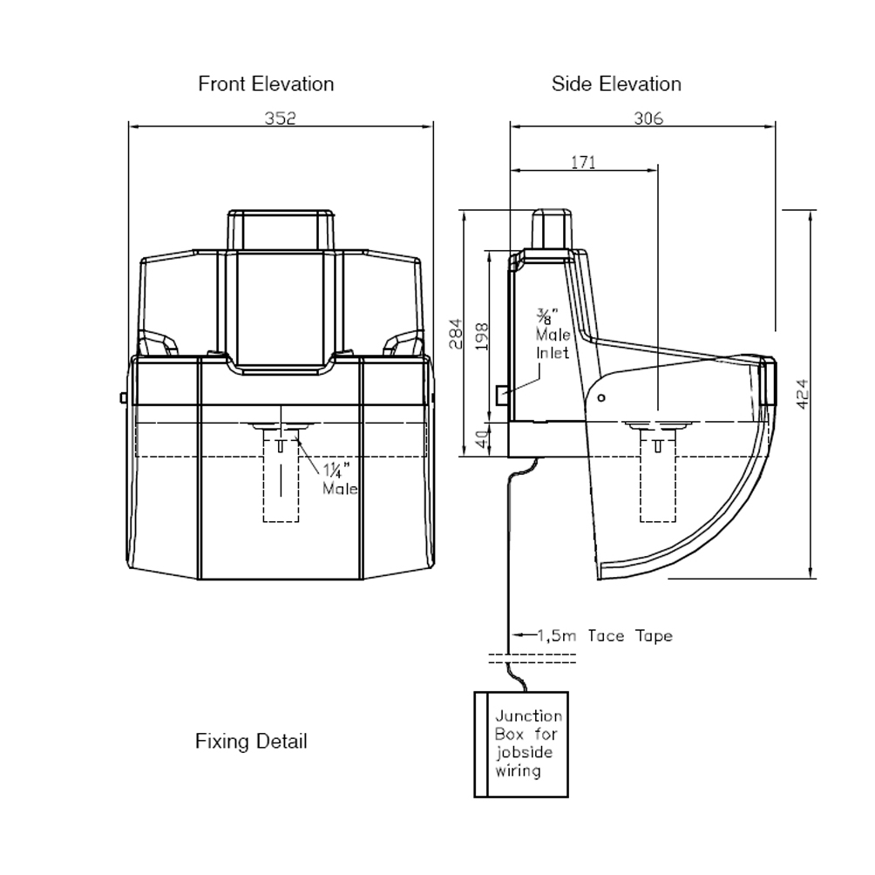

- Gehäuse, Abdeckung und Auffangbecken aus schlagfestem und UV-beständigen ABS-Kunststoff
- integrierter Klappschutzdeckel gegen Verschmutzung
- Auslösung durch Herunterschwenken der Abdeckung
- breitstrahlende Hochleistungsbrauseköpfe aus Messing, chemikalienbeständig pulverbeschichtet, mit Kunststoffsprühplatte, verkalkungsarm, mit Gummischutz
- mit integriertem Mengenregulierventil 3/8-Zoll
- inklusive Hinweisschild für Augendusche gemäß DIN 4844-2-D und BGV A8 auf der Abdeckung
- Isolierung, Beheizung über selbstregelndes Begleitheizband
- Außenluftthermostat und Energiesparschaltung (Abschaltung der Begleitheizung bei 14° C, Einschaltung bei 4° C)
- für den Einsatz in EX-Zonen 1 & 2, alle elektrischen Teile ex-geschützt, mit ATEX-Zertifikat für die Gesamtkonstruktion
- Wasseranschluss 3/8-Zoll-AG, Wasserablauf 1 1/4-Zoll
- Elektrischer Anschluss 230 V – 50 Hz
- Höhe 200 mm, Breite 355 mm, Tiefe 305 mm
- gemäß ANSI Z358.1-2004 und DIN EN 15154-2:2006
Artikel-Nr.: 17 212 09

